Technologies réseau

Sommaire

Technologies réseau 3
1.1. Ethernet 4
1.2. Token Ring 6
1.3. Réseau ATM 7
1.4. Réseau FDDI 8
1.5. Relais de trame 9

Technologies réseau
Différentes technologies réseau sont utilisées pour permettre aux ordinateurs de communiquer sur des réseaux locaux et étendus. Vous pouvez combiner plusieurs technologies pour tirer le meilleur parti de votre modèle de réseau.
Les principales technologies réseau sont les suivantes :
- Ethernet
- Token Ring
- Réseau FDDI (Fiber Distributed Data Interface)
Chaque technologie respecte un ensemble de règles différent pour placer les données sur le câble réseau et les en retirer. Cette méthode est appelée méthode d’accès. Lorsque les données sont transférées sur le réseau, ces différentes méthodes d’accès régulent le flux du trafic réseau.

Ethernet

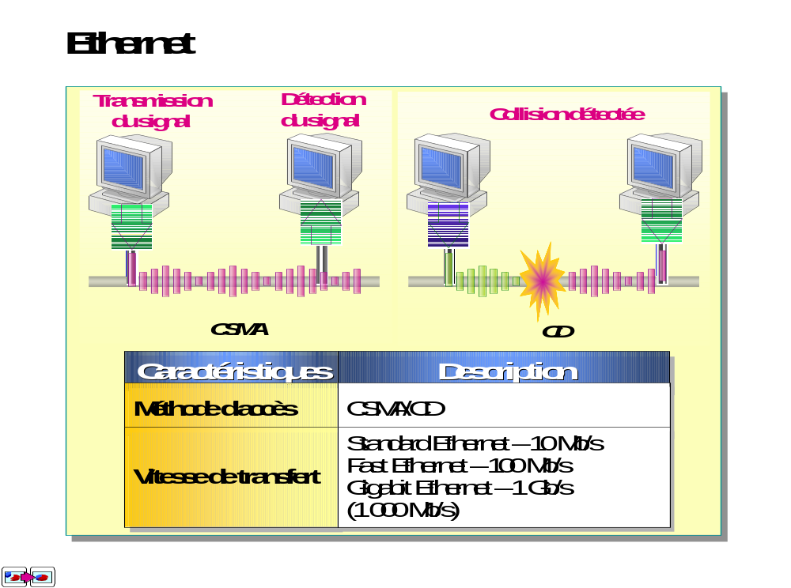

Ethernet est une technologie de réseau local très répandue. Elle fait appel au protocole CSMA/CD (Carrier Sense Multiple Access with Collision Detection) entre les clients, et peut être utilisée avec différents types de câbles. Un réseau Ethernet est passif, ce qui signifie qu’il fonctionne sans alimentation électrique. C’est pourquoi il ne peut tomber en panne que si le câble est coupé physiquement ou que ses terminaisons sont incorrectes. Un réseau Ethernet est connecté au moyen d’une topologie en bus, dans laquelle le câble est terminé aux deux extrémités.
Ethernet peut utiliser plusieurs protocoles de communication, et permet d’interconnecter des environnements informatiques mixtes, notamment Netware, UNIX, Windows et Macintosh.

Méthode d’accès
La méthode d’accès au réseau utilisée avec Ethernet est appelée CSMA/CD. CSMA/CD est un ensemble de règles qui déterminent la façon dont les périphériques communiquent dans le réseau. Tous les ordinateurs du réseau vérifient le câble avant de transmettre des données. Un ordinateur ne transmet des données que lorsqu’il détecte que le câble est libre. La transmission simultanée de données par plusieurs ordinateurs provoque une collision.
Lorsqu’il détecte une collision, chaque ordinateur attend pendant un délai aléatoire, puis tente de retransmettre le message. S’il détecte de nouveau une collision, il attendra deux fois plus longtemps avant de retransmettre le message.

Vitesse de transfert

Le réseau Ethernet standard, appelé 10BaseT, prend en charge des vitesses de transfert de données de 10 Mb/s sur divers types de câbles. Il existe aussi des versions plus rapides d’Ethernet. Fast Ethernet (100BaseT) autorise des vitesses de transfert de données de 100 Mb/s et Gigabit Ethernet de 1 Gb/s, soit 1 000 Mb/s.

Token Ring

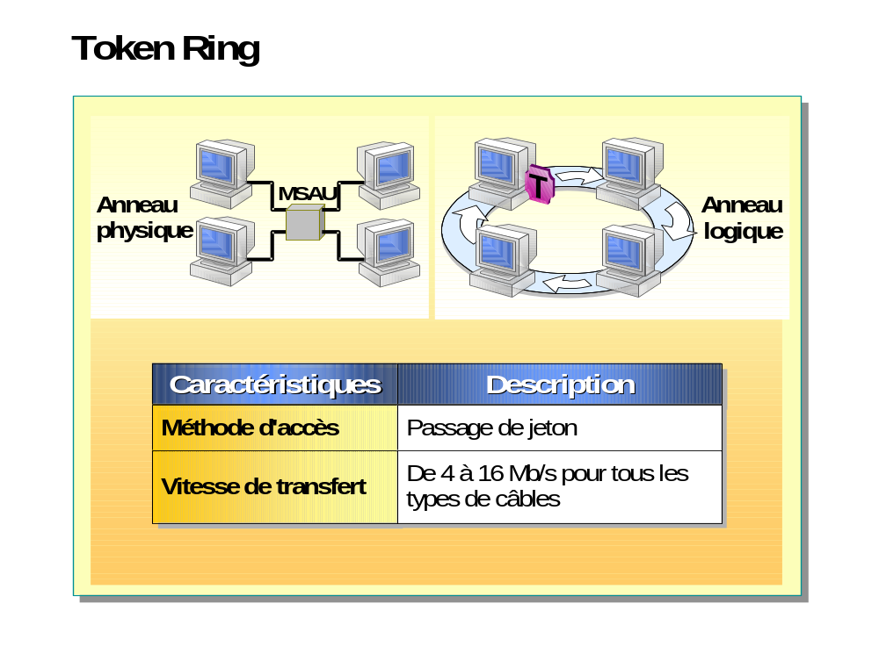

Les réseaux Token Ring sont implémentés dans une topologie en anneau. La topologie physique d’un réseau Token Ring est la topologie en étoile, dans laquelle tous les ordinateurs du réseau sont physiquement connectés à un concentrateur. L’anneau physique est connecté au moyen d’un concentrateur appelé MSAU (Multistation Access Unit). La topologie logique représente le chemin, de forme annulaire, parcouru par le jeton entre les ordinateurs.

Méthode d’accès
La méthode d’accès utilisée dans un réseau Token Ring est le passage de jeton. Un jeton est une séquence spéciale de bits qui transitent sur l’anneau. Un ordinateur ne peut pas transmettre des données tant qu’il n’est pas en possession du jeton ; tant que ce jeton est utilisé par un ordinateur, les autres ordinateurs ne peuvent pas transmettre de données.
Lorsque le premier ordinateur de l’anneau se retrouve en ligne, le réseau génère un jeton. Ce jeton transite sur l’anneau jusqu’à ce que l’un de ces ordinateurs prenne le contrôle du jeton.
Cet ordinateur envoie alors une trame de données sur le réseau. Cette trame parcourt l’anneau jusqu’à ce qu’elle atteigne l’ordinateur dont l’adresse correspond à l’adresse de destination de la trame. L’ordinateur destinataire copie la trame en mémoire et la marque pour indiquer que les informations ont été reçues.
La trame continue à parcourir l’anneau jusqu’à l’ordinateur expéditeur, sur lequel la transmission est réussie. L’ordinateur qui a transmis les données retire alors la trame de l’anneau, et envoie sur celui-ci un nouveau jeton.

Vitesse de transfert
La vitesse de transfert d’un réseau Token Ring est comprise entre 4 et 16 Mb/s.

Réseau FDDI

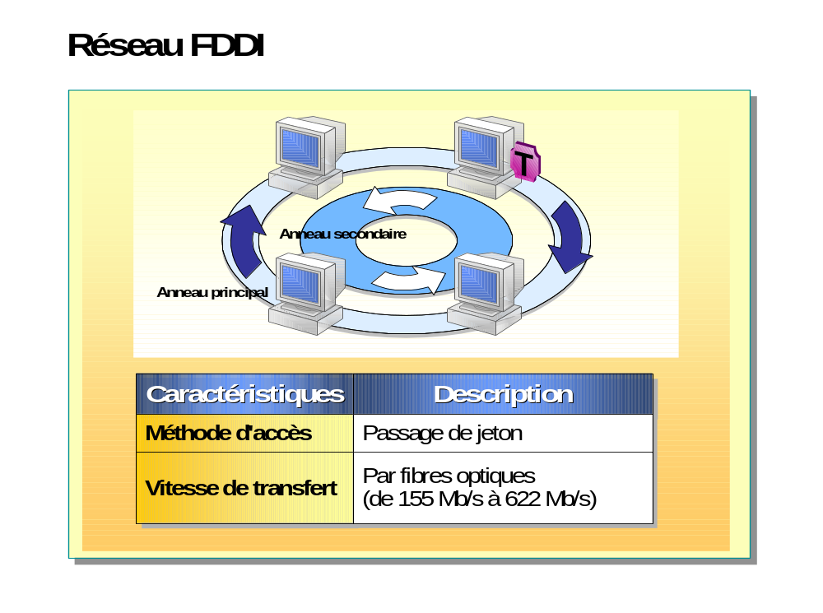

Un réseau FDDI (Fiber Distributed Data Interface) permet d’établir des connexions rapides pour différents types de réseaux. Il peut être utilisé avec des ordinateurs qui nécessitent des vitesses supérieures aux 10 Mb/s offerts par le réseau Ethernet, ou aux 4 Mb/s autorisés par les architectures Token Ring. Un réseau FDDI peut prendre en charge plusieurs réseaux locaux de faible capacité nécessitant une dorsale rapide.
Ce réseau est composé de deux flux de données similaires, transitant dans des directions opposées sur deux anneaux. L’un de ces anneaux est appelé anneau principal et l’autre anneau secondaire. En cas de problème avec l’anneau principal, par exemple une défaillance de l’anneau ou une rupture de câble, l’anneau se reconfigure en transférant les données sur l’anneau secondaire, qui continue à transmettre.

Méthode d’accès
La méthode d’accès utilisée dans un réseau FDDI est le passage de jeton. Sur un réseau FDDI, un ordinateur peut transmettre autant de paquets qu’il peut en générer dans un délai prédéfini avant de restituer le jeton. Dès qu’il a fini de transmettre, ou dès que son délai de transmission est écoulé, il restitue le jeton.
Comme l’ordinateur restitue le jeton dès qu’il a fini de transmettre, plusieurs paquets peuvent circuler sur l’anneau en même temps. Cette méthode de passage de jeton est plus efficace que celle d’un réseau Token Ring traditionnel, qui ne permet de faire circuler qu’une seule trame à la fois. Elle autorise également un débit de données plus élevé pour une même vitesse de transfert.

Vitesse de transfert
La vitesse de transfert d’un réseau FDDI est comprise entre 155 et 622 Mb/s.

